Как бороться  Как и любую болезнь, интернет-зависимость проще не допустить, чем потом лечить. Поэтому лучше всего заниматься профилактикой, а именно:  - не оставлять без внимания первые этапы знакомства ребёнка с интернетом: поговорить, объяснить основные правила онлайн-жизни, обратить внимание на возможность использования Сети для обучения и саморазвития;  - установить чёткие рамки пользования интернетом (только постарайтесь обойтись без запретов – их-то как раз больше всего хочется нарушать, лучше просто регламентировать время нахождения в сети);  - не упускать из виду активность ребёнка в соцсетях. Причём не обязательно устанавливать слежку и тотальный контроль – достаточно "зафрендиться", регулярно просматривать обновления его странички, участвовать в обсуждениях. Вы же современные родители современного ребёнка!  Ну и конечно, очень важно, чтоб в жизни ребёнка было много увлечений и активностей, которые занимали бы его время и были по-настоящему интересны. |  | Информационная безопасность детей в интернете. Советы родителям  ✔ Установите антивирус, чтобы защитить гаджеты от вредоносных программ и взлома аккаунтов.  ✔ Расскажите ребенку об интернет-угрозах — вирусах, мошенничестве. Объясните, что разрешено, а что опасно делать. Например, нельзя указывать в соцсетях телефон, номер школы, добавлять в друзья незнакомых людей.  ✔ Используйте программы для детской online-безопасности, они помогают оградить малышей от информации, не соответствующей возрасту.  ✔ Установите лимит времени, которое ребенок может проводить в сети. Сделать это не трудно с помощью функций игровой приставки или программ родительского контроля.  ✔ Расскажите от кибербуллинге — травле в Интернете. Объясните, что в случае конфликта следует обратиться за помощью. Если малыш столкнулся с угрозой, успокойте его. Как можно скорее заблокируйте обидчика и сообщите о случившимся представителям соцсети. Помогите изменить настройки профиля, чтобы агрессор больше не беспокоил ребенка.  ✔ Используйте функции Family Sharing. Они требуют вашего подтверждения для покупок в магазине приложений. |  | «Интернет-зависимость  у детей  и подростков»  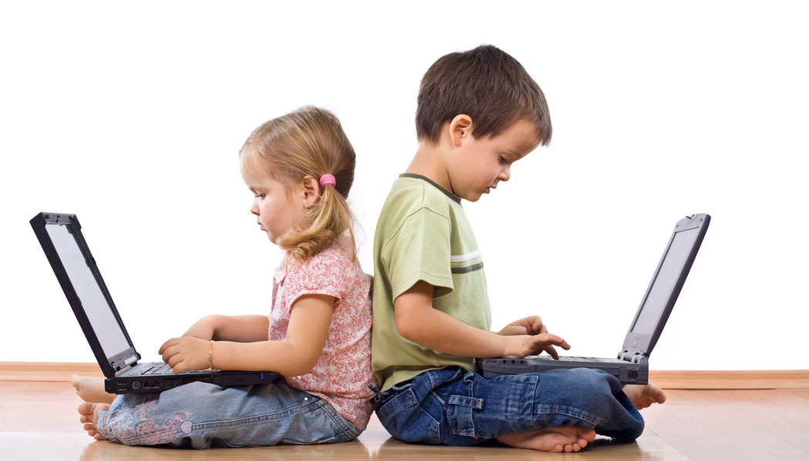  Всемирный день  психического здоровья  10 октября 2018 года посвящен молодежи и психическому здоровью в меняющемся мире

Интернет-зависимость – это явление, которое в последние годы приобрело поистине впечатляющий размах. Особую опасность представляет она для детей и подростков, ведь им гораздо сложнее самостоятельно справиться с влечением и вовремя остановиться в своём пристрастии к онлайн-жизни.  Интернет-зависимость называют аддикцией, т.е. отклонением в поведении, при котором у человека нарушается чувство реальности, теряется ощущение времени, утрачивается критическое мышление, ограничивается руководство своими поступками. Ребёнок становится менее активным, нарушается цикл сна и бодрствования. Наступает психическая и физическая зависимость.  Механизм её формирования очень схож с никотиновой, алкогольной и наркотической зависимостью, хотя при интернет-зависимости нет прямого действующего вещества. Это не химическая, а исключительно психическая зависимость, влияющая, впрочем, на те же рецепторы в центрах удовольствия. |  | Зачастую к интернет зависимости подталкивают причины, виновниками которых становятся сами взрослые:  - своим поведением,  - отношением к окружающему миру,  - одобрением или порицанием каких-либо поступков,  - нежеланием общаться, играть с ребенком,  - неумением передавать детям знания о жизни.  Признаки  - Если ребенок стал проводить за компьютером больше времени, чем прежде (более 6 часов в неделю);  - Если виртуальное общение стало для него важнее, чем реальное – он пропускает школу, перестал выходить во двор и т.д.;  - Если наблюдаются нарушения сна, аппетита, изменение привычного режима;  - Если ребёнок стал склонен к частым перепадам настроения, неадекватно (агрессивно) реагирует на просьбу выключить компьютер;  - Если при невозможности быть онлайн он тревожен, угнетён, постоянно вспоминает о делах "в сети";  - Если ребёнок неохотно рассказывает или вообще скрывает, чем занимается в сети, что ищет, во что играет. |  | Формы интернет-зависимости:  - игровая зависимость – пристрастие к онлайн-играм;  - зависимость от соцсетей – пристрастие к виртуальным знакомствам и общению онлайн, постоянное общение в форумах, чатах, социальных сетях в ущерб живому общению;  - навязчивый веб-сёрфинг - хаотичные переходы с сайта на сайт, без конкретной цели.  